NAT창선 NETWORKS  
네트워크 설계 HA 가이드

네트워크 설계 및 사용자 설명서

# 개요

더본코리아의 나마을식당은 대규모 식당 사업을 위해 네트워크 인프라를 새롭게 구축하는 프로젝트입니다. 이 프로젝트는 네트워크 운영의 효율성과 안정성을 극대화하고, 네트워크 가용성을 위해 HSRP, STP, EtherChannel, Name Server, Load Balancing기술을 활용할 계획입니다. 이 가이드는 해당 프로젝트에서 HA기술을 사용하는 방법과 기대 효과에 대해 설명합니다.

## 요구사항

더본코리아/나마을식당 측에서 요구한 요구사항에 대한 내용입니다.

* <요구 사항 1: 전체적인 네트워크 서비스 장애 예방 및 신속한 복구>
* <요구 사항 2: 서비스에 부하 분산을 통한 성능 향상>

## 솔루션

- HSRP, STP, Ether-Channel, Name server, Load Balancing

* <솔루션 1: Name Server/이중화 프로토콜을 사용하여 네트워크 장비 및 서버 이중화>
* <솔루션 1-1: Backbone 장애발생시 HSRP, STP 프로토콜 및 Load balancing을 통한 이중화로 지속적인 서비스와 부하 분산을 통한 성능 향상>
* <솔루션 1-2: Main Server 장애발생시 NameServer lookup을 통해 Backup Server로 경로 변경, 즉각적인 장애 대응으로 서비스 지속>
* <솔루션 2: 장비간 케이블을 Ether Channel로 묶어 장애발생시 신속 대응 및 트래픽 분산을 통한 부하 방지>

**설계**

더본코리아/나마을식당의 인프라 구축에 있어 사용된 HA기술에 대한 적용범위 및 적용방법에 대한 기술을 명세합니다.

## 기술 소개

- **HSRP:** Cisco에서 개발한 이중화 프로토콜, 각 장비를 active/standby 상태로 두고 active 장비에 장애 발생 시 standby 장비가 active되어 장애에 대응한다.

**기능**

1)이중화 구성에서 장비에 장애 발생시 다른 장비로 전환하여 정상적으로 통신 가능

2)네트워크 대역별 게이트웨이 경로 변경으로 부하 분산 가능

- **STP:** 프레임이 네트워크상에서 목적지에 도달하지 못하고 무한정 통신하는 것을 looping이라하는데, 이 looping을 방지해주는 프로토콜

**기능**

1)이중화 구성에서 프레임이 무한정 도는 현상을 예방할 수 있다.

- **Load Balancing(부하 분산):** 트래픽을 분산 시켜 부하를 줄이는 네트워크 기법

**기능**

1) 각 라우터가 트래픽을 동시 처리하여 자원의 활용도 극대화

2) 특정 라우터 장애 발생 시 다른 라우터가 자동으로 역할 대신하여 네트워킈의 연결성 유지

- **Ether Channel:** EtherChannel은 Cisco에서 개발한 기술로, 물리적인 이더넷 링크를 논리적인 링크로 묶어 대역폭을 늘리고 장애 복구 기능을 제공합니다. 이를 통해 하나의 링크가 실패하더라도 통신은 중단되지 않으며, 동시에 더 많은 트래픽을 처리할 수 있게 됩니다

**기능**

1) 링크 집합 내 부하 분산을 제공하여 각 링크의 효율적인 활용

2) 하나의 링크가 실패 시 트래픽을 다른 링크로 리디렉션하여 네트워크의 연속성 유지

- **Name Server:** 네트워크나 주 컴퓨터에 지정된 고유 명사인 기호명을 기계가 사용하는 숫자 주소로 변환하여 알려 주는 역할

**적용 범위**

더본코리아/나마을식당의 본사, 경기지사, 서울지사에 네트워크 인프라 구축시 해당 기술이 적용된 범위에 대한 명세입니다.

- **본사**

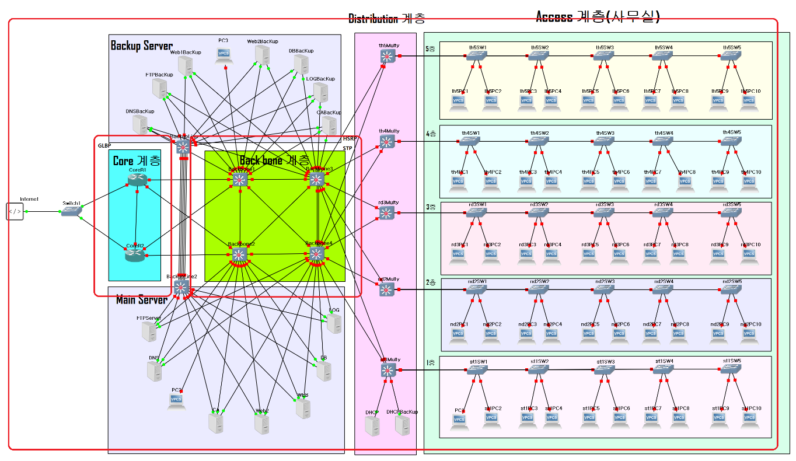

* BackBone 계층의 Router 4개
  + 적용 솔루션
    - 솔루션 1-1, 1-2 : HSRP/STP로 이중화 및 Load Balancing, Server 이중화를 위한 Name Server 지정
    - 솔루션 2 : Ether-Channel로 케이블 묶음
* Core 계층의 Router 2개
  + 적용 솔루션
    - 솔루션 1-1 , 1-2: HSRP/STP로 이중화 및 Load Balancing, Server 이중화를 위한 Name Server 지정
    - 솔루션 2 : Ether-Channel로 케이블 묶음
* Disrtibution 계층의 Switch 5 개
  + 적용 솔루션
    - 솔루션 2: Ether-Channel로 케이블 묶음

**- 지사**

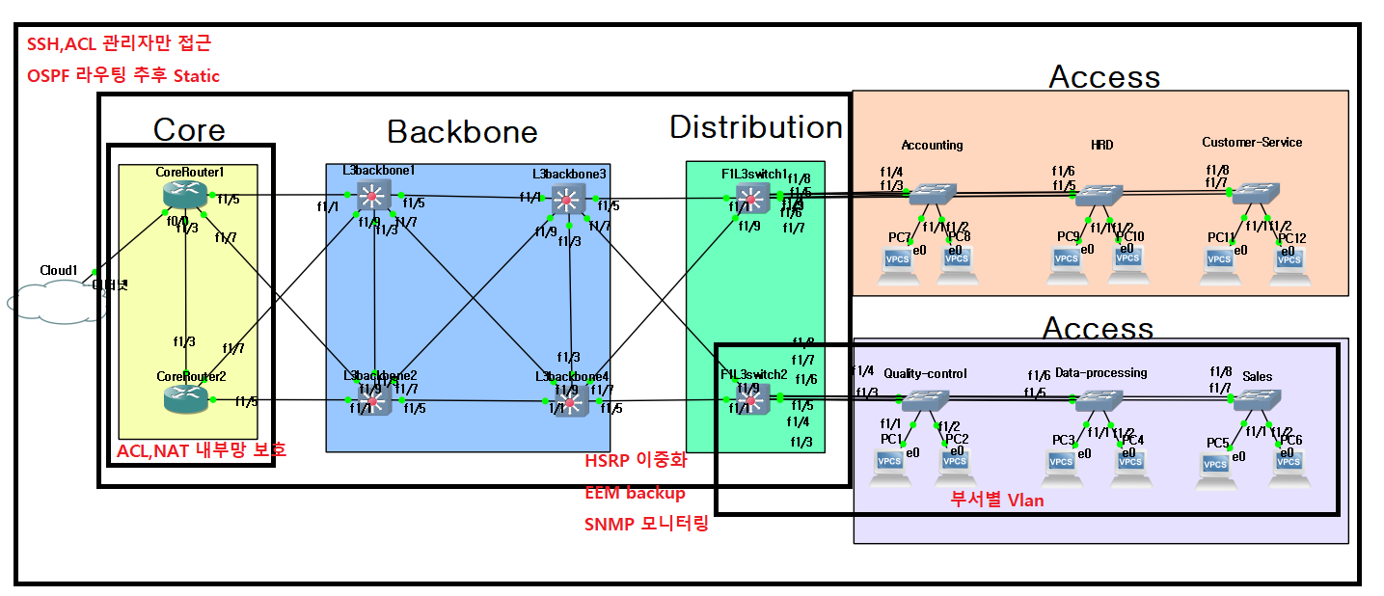

* BackBone 계층의 Router 2개
  + 적용 솔루션
    - 솔루션 1-1, 1-3 : HSRP/STP로 이중화 및 Load Balancing, Server 이중화를 위한 Name Server 지정
    - 솔루션 2 : Ether-Channel로 케이블 묶음
* Core 계층의 Router 2개
  + 적용 솔루션
    - 솔루션 1-1 , 1-2: HSRP/STP로 이중화 및 Load Balancing, Server 이중화를 위한 Name Server 지정
    - 솔루션 2 : Ether-Channel로 케이블 묶음
* Disrtibution 계층의 Switch 2 개
  + 적용 솔루션
    - 솔루션 2 : Ether-Channel로 케이블 묶음

## 기술 설계

각 솔루션에 해당하는 실제 설계에 명세합니다.

* 솔루션 1 : Name Server/이중화 프로토콜을 사용하여 네트워크 장비 및 서버 이중화

## STP/HSRP 프로토콜 설정(backbone4)

|  |
| --- |
| spanning-tree vlan 10 priority 30000  int vlan 10  ip addr 172.20.10.3 255.255.255.0  standby 10 ip 172.20.10.254  standby 10 priority 110  standby 10 preempt  standby 10 track fa1/2 10  standby 10 track fa1/4 10  spanning-tree vlan 20 priority 30000  int vlan 20  ip addr 172.20.20.3 255.255.255.0  standby 20 ip 172.20.20.254  standby 20 priority 110  standby 20 preempt  standby 20 track fa1/2 10  standby 20 track fa1/4 10  spanning-tree vlan 30 priority 30000  int vlan 30  ip addr 172.20.30.3 255.255.255.0  standby 30 ip 172.20.30.254  standby 30 priority 110  standby 30 preempt  standby 30 track fa1/2 10  standby 30 track fa1/4 10  spanning-tree vlan 40 priority 30000  int vlan 40  ip addr 172.20.40.3 255.255.255.0  standby 40 ip 172.20.40.254  standby 40 priority 110  standby 40 preempt  standby 40 track fa1/2 10  standby 40 track fa1/4 10  spanning-tree vlan 50 priority 30000  int vlan 50  ip addr 172.20.50.3 255.255.255.0  standby 50 ip 172.20.50.254  standby 50 priority 110  standby 50 preempt  standby 50 track fa1/2 10  standby 50 track fa1/4 10  spanning-tree vlan 60 priority 31000  int vlan 60  ip addr 172.20.60.3 255.255.255.0  standby 60 ip 172.20.60.254  standby 60 preempt  spanning-tree vlan 70 priority 31000  int vlan 70  ip addr 172.20.70.3 255.255.255.0  standby 70 ip 172.20.70.254  standby 70 preempt  spanning-tree vlan 80 priority 31000  int vlan 80  ip addr 172.20.80.3 255.255.255.0  standby 80 ip 172.20.80.254  standby 80 preempt  spanning-tree vlan 90 priority 31000  int vlan 90  ip addr 172.20.90.3 255.255.255.0  standby 90 ip 172.20.90.254  standby 90 preempt  spanning-tree vlan 100 priority 31000  int vlan 100  ip addr 172.20.100.3 255.255.255.0  standby 100 ip 172.20.100.254  standby 100 preempt |

## STP/HSRP 프로토콜 설정(backbone3)

|  |
| --- |
| spanning-tree vlan 100 priority 30000  int vlan 100  ip addr 172.20.100.4 255.255.255.0  standby 100 ip 172.20.100.254  standby 100 priority 110  standby 100 preempt  standby 100 track fa1/2 10  standby 100 track fa1/4 10  spanning-tree vlan 90 priority 30000  int vlan 90  ip addr 172.20.90.4 255.255.255.0  standby 90 ip 172.20.90.254  standby 90 priority 110  standby 90 preempt  standby 90 track fa1/2 10  standby 90 track fa1/4 10  spanning-tree vlan 80 priority 30000  int vlan 80  ip addr 172.20.80.4 255.255.255.0  standby 80 ip 172.20.80.254  standby 80 priority 110  standby 80 preempt  standby 80 track fa1/2 10  standby 80 track fa1/4 10  spanning-tree vlan 70 priority 30000  int vlan 70  ip addr 172.20.70.4 255.255.255.0  standby 70 ip 172.20.70.254  standby 70 priority 110  standby 70 preempt  standby 70 track fa1/2 10  standby 70 track fa1/4 10  spanning-tree vlan 60 priority 30000  int vlan 60  ip addr 172.20.60.4 255.255.255.0  standby 60 ip 172.20.60.254  standby 60 priority 110  standby 60 preempt  standby 60 track fa1/2 10  standby 60 track fa1/4 10  spanning-tree vlan 50 priority 31000  int vlan 50  ip addr 172.20.50.4 255.255.255.0  standby 50 ip 172.20.50.254  standby 50 preempt  spanning-tree vlan 40 priority 31000  int vlan 40  ip addr 172.20.40.4 255.255.255.0  standby 40 ip 172.20.40.254  standby 40 preempt  spanning-tree vlan 30 priority 31000  int vlan 30  ip addr 172.20.30.4 255.255.255.0  standby 30 ip 172.20.30.254  standby 30 preempt  spanning-tree vlan 20 priority 31000  int vlan 20  ip addr 172.20.20.4 255.255.255.0  standby 20 ip 172.20.20.254  standby 20 preempt  spanning-tree vlan 10 priority 31000  int vlan 10  ip addr 172.20.10.4 255.255.255.0  standby 10 ip 172.20.10.254  standby 10 preempt |

→ Spanning-tree(STP) : 이더넷 스위치 네트워크에서 루핑 방지를 위한 프로토콜입니다.

루프가 발생하는 경로를 차단하여 루프가 발생하지 않도록 합니다

* HSRP/STP 프로토콜을 이용하여 네트워크 장비를 이중화 합니다
  + Spanning-tree vlan priority:의 우선순위를 조절하여 backbone4 를 root bridge로 지정
  + Standby <이름> ip <gateway>: HSRP 설정과 Gateway를 지정합니다
  + Standby <이름> preempt : 한 쪽이 사용이 불가하면 뺏어올지 결정합니다

→ 솔루션 1 : 이중화 프로토콜을 사용하여 네트워크 장비 및 서버 이중화

→ 솔루션 1-1 : Backbone 장애발생시 HSRP, STP 프로토콜 및 Load balancing을 통한 이중화로 지속적인 서비스와 부하 분산을 통한 성능 향상

## Name Server 설계 (모든 장비 설정)

|  |
| --- |
| ip name-server 172.20.1.2  ip name-server 172.20.2.2  ip domain lookup |

* NameServer 설정
  + **Main DNS Server를 Root로 지정하여 Main DNS를 lookup하여 서버로 접근 가능하게 합니다**
  + **Backup DNS Server를 보조로 지정하여 Main DNS 장애발생시 Backup DNS lookup을 통해 서버로 접근합니다**

→ 솔루션 1-3 : Main Server 장애발생시 NameServer lookup을 통해 Backup Server로 경로 변경, 즉각적인 장애 대응으로 서비스 지속

## 장비간 케이블 장애 발생시 장애대응 솔루션(Ether Channel)

|  |
| --- |
| int range fa 2/0 - 1  channel-group 1 mode on  interface port-channel 1  switchport mode trunk  int range fa 1/14 - 15  channel-group 1 mode on  int port-channel 1  switchport mode trunk |

* 네트워크 장비의 인터페이스를 이더채널 그룹으로 묶어 케이블 장애대응 및 부하 방지
* Channel-group 1 mode on : 1번 이란 이름으로 인터페이스를 그룹화 합니다

## 솔루션 1

|  |  |
| --- | --- |
| **Name Server 이중화** | |
|  | |
|  | |
| **설명** | DNS서버를 추가로 설치하여 메인 DNS, 보조 DNS를 설정할 수 있습니다.  라우터, 스위치에 ip name-server 명령어를 통해 해당 기기에서 사용하는 DNS서버를 지정할 수 있습니다. 해당 명령어를 2번 사용하면 먼저 입력했던 DNS(172.20.1.2)가 메인, 후에 입력한 DNS가 서브(172.20.2.2)로 설정됩니다.  DHCP 또한 /etc/dhcp/dhcpd.conff파일에서 DNS를 다중으로 설정할 수 있습니다.  해당 conf파일에선 172.20.1.2가 메인, 172.20.2.2가 보조 DNS도 동작합니다. |
| **결과 (1)** |  |
| **설명** | PC에서 DHCP를 통해 IP를 할당받을 때 메인 Domain-name-servers 옵션을 사용하여 메인 DNS와 보조 DNS를 설정하였습니다. DNS에서 도메인을 룩업하는 과정 중에 메인 DNS에 장애가 발생하여 서비스를 받을 수 없을 때 보조 DNS를 통해 도메인을 룩업할 수 있습니다. |

## 솔루션 2

|  |  |
| --- | --- |
| **HSRP, STP를 통한 이중화 및 고가용성** | |
|  | |
| **설명** | 설정한 HSRP(Standby)는 show standby {brief}명령어를 통해 확인하실 수 있습니다.  Show standby brief에는 HSRP를 설정한 interface(or vlan interface), HSRP Group, 우선순위, 현재 상태, Active Standby 중인 장비의 IP, 다른 네트워크 장치에서 Gateway로 사용하는 HSRP의 VIP 상태를 확인할 수 있습니다. interface별로 pri값을 다르게 설정 해 Active상태를 다르게 설정함으로써 고가용성을 고려할 수 도 있습니다.  현재 Backbone4 장비의 HSRP 상태는 Standby(대기) 상태이며 Active 상태인 172.20.x.3 라우터가 Virtual IP의 Gateway를 가지고 통신을 진행하고 있습니다.  해당 출력은 HSRP에 대한 정보만 출력함으로 해당 VLAN별 active 상태를 확인하고 그 자신이 spanning-tree에서 Root Bridge인지 (Root Bridge를 설정하지 않으면 불필요한 트래픽이 소요될 수 있습니다.) |
|  | |
| **설명** | 만약 장치를 구동 중 Active상태의 기기에 장애(shut, Pri값 감소 등)가 발생한다면 Standby상태의 장치가 이를 인식하게됩니다. 해당 장애를 인식 후 Standby는 Active를 자동으로 승계하면 같은 그룹 내에 장치에게 현재 자신의 상태가 Active로 변경되었다는 신호와 재협상 요청을 하게됩니다. |

## 솔루션 3

|  |  |
| --- | --- |
| **Name Server 장애발생 대응** | |
|  | |
| **설명** | Name Server에서 장애가 발생할 때 보조 DNS를 통해 Lookup을 진행하게 됩니다.  메인 네임서버가 응답하지 않을 때 보조 네임서버가 대신하여 응답하게 됩니다. 해당 문서에선 네임 서버(172.20.1.2)와 보조 네임 서버(172.20.2.2)를 설정하고 ftp.restaurant.com를 룩업 후 FTP서버에 파일을 전송하는 과정을 담았습니다.  먼저 해당 메인 서버에서 Lookup을 진행하였으나 응답이 돌아오지 않자 장비에 설정했던 보조 네임서버에서 해당 도메인을 룩업하여 FTP서버에 접속하는 과정입니다. |

## 솔루션 4

|  |  |
| --- | --- |
| **Ether Channel 확인** | |
|  | |
| **설명** | 특정 구간에 트래픽이 몰리는 경우 여러 포트를 묶어 하나의 포트처럼 동작하는 Ether Channel 프로토콜을 사용할 수 있습니다.  Ether Channel을 사용하면 묶은 포트만큼의 대역폭을 활용할 수 있으며 특정 포트의 장애가 발생할 시 남은 포트들이 트래픽을 처리함으로써 네트워크의 신뢰성을 향상시킬 수 있습니다.  Ether Channel을 통해 여러개의 포트들이 트래픽을 분산하여 처리하도록 설정 후 운용하실 수 있습니다. |

감사합니다.